

**Пресс электрогидравлический.**

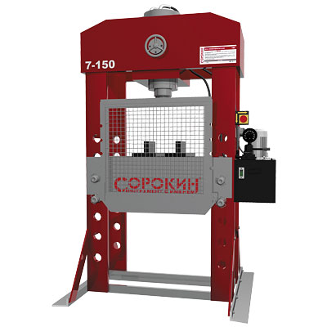

**Паспорт**

**Важная информация**

**1.1 Информация о безопасности**

**1.1.1 Символы, использующиеся в паспорте:**

В данном руководстве используются символы, которые предупреждают о возможной опасности. Данные символы описывают уровень опасности во время работы. Также имеются предписания по предотвращению несчастных случаев.

|  |  |  |
| --- | --- | --- |
| Термин | Знак | Описание |
| Опасность |  | Обозначается, когда не будет возможности предотвращения несчастного случая. **Результат** - летальный исход или тяжелая рана. |
| Предупреждение |  | Обозначается, когда не будет возможности предотвращения несчастного случая. **Возможный результат** - летальный исход или тяжелая рана |
| Внимание |  | Используется во избежание потенциальных опасностей, результатом которых **может быть** серьезное повреждении. |
| Заметка | **NOTE:** | Небольшая надпись, которая вносит дополнительную информацию, целью которой является выделение основной мысли в тексте. |

**1.1.2 Рекомендации по безопасности.**

**Важно**

Внимательно прочитайте инструкцию. Строго следуйте всем указаниям по мерам предосторожности во время работы или обслуживания станка.

**Предполагаемые пользователи**

Данное руководство предназначено для тех, кто собирается монтировать, обслуживать или работать на описываемом оборудовании.

**Область применения**

Данное оборудование предназначено для производственных и ремонтных предприятий, оно может быть использовано для прессования, обработки, запрессовки, заклёпки. Запрещено использовать пресс не по назначению!

**Персонал**

Установка, работа и обслуживание оборудования должно производиться квалифицированным персоналом, ознакомленным с данным руководством.

**1.1.3 Возможные опасности.**



Персонал должен внимательно ознакомиться с инструкцией и последовательностью работы с оборудованием.

**Основные меры предосторожности**



Ошибка при работе может привести к серьезному ранению или смерти.

1. Периодическая проверка и обслуживание оборудования должно проводиться двумя или более людьми.

2. Внимательно изучите все описанные меры предосторожности..

3. Изучите все техническое руководство.

4. Обратите особое внимание на все символы, предупреждающие об опасности. Если какой-то из них отклеится или отсутствует, то прикрепите его.

5. Телефоны всех экстренных служб должны быть прикреплены рядом со станком.

6. Будьте готовы к действиям по оказанию первой помощи, обозначьте место нахождения аптечки первой помощи и огнетушителя. Также ознакомьтесь с инструкцией по пользованию огнетушителем.

7. Не позволяйте посторонним находиться около станка во время проведения работ.

8. Всегда используйте защитные приспособления. Перед использованием, убедитесь, что в оборудовании нет лишних элементов, запчастей или инструмента. Для Вашей безопасности **НИКОГДА** не пытайтесь извлечь их при работающем станке. Помните, **БЕЗОПАСНОСТЬ ПРЕВЫШЕ ВСЕГО!.**

9. Убедитесь, что оператор, надел защитную одежду, перчатки, головной убор, очки и специальную обувь.

10. Для предотвращения травм станок необходимо передвигать только двумя людьми.

11. Не допускается нахождение людей вблизи аппарата во время включения его в сеть питания

12. Будьте внимательны, не защемите конечности подвижными частями оборудования.

13. Для перевозки используйте только **специальное оборудование**. Располагайте станок в соответствии с правилами перевозки.

14. Во избежание несчастных случаев необходимо всегда следить за рабочим процессом во время эксплуатации устройства.

**1.1.4 Инструкции по безопасности**



1. Перед использованием оборудования необходимо сбросить давление в системе. Вы должны находиться на другой стороне от зарядного блока и не производить работы в это время.

2. Во избежание несчастных случаев надевайте защитные перчатки или используйте ручной инструмент во время работы.

**ВНИМАНИЕ!** Немедленно прекратите работу на станке, если возникли какие-либо неполадки. Обратитесь к квалифицированному специалисту технической поддержки, не разрешается дальнейшая работа на станке без одобрения специалиста.

Будьте осторожны, когда вы работаете вблизи области, где есть предупреждающий знак.

**1.1.5 Предупреждение.**



Данная наклейка сигнализирует об опасности не только во время работы, но и во время осмотра. Во избежание несчастных случаев обращайте внимание на данные наклейки и читайте инструкцию.



**1.2 Предупреждающие символы.**

Ознакомьтесь со значением предупреждающих символов:

|  |  |  |
| --- | --- | --- |
| 1 |  | Не кладите руку между штоком и площадкой пресса |
| 2 |  | Ознакомьтесь с инструкцией по применению |
| 3 |  | Примите во внимание указания в руководстве для проведения надлежащего технического обслуживания. |
| 4 |  | Необходимо надеть специальную защитную одежду. |
| 5 |  | Необходимо надеть специальные защитные перчатки. |
| 6 |  | Необходимо надеть защищающий головной убор |
| 7 |  | Необходимо надеть специальную защитную обувь |
| 9 |  | Осторожно, возможно спотыкание. |
| 10 |  | Предупреждение! |
| 11 |  | Осторожно, высокое напряжение! |
| 12 |  | Высокая температура |
| 13 |  | Не прикасаться |

**2. Соответствует европейскому стандарту**

**3 Спецификация**

**3.1 Применение**

Данное оборудование предназначено для производственных и ремонтных предприятий, оно может быть использовано для прессования, обработки, запрессовки, заклёпки. Запрещено использовать пресс не по назначению!

**3.2 Размеры и вес.**

Основные размеры корпуса：988x315x2020（mm）

Вес：360 кг

**3.3 Внешние условия:**

|  |  |
| --- | --- |
| Рабочая температура | -5℃ to +40**°C** |
| Температура хранения | -25℃ to +55℃ |
| Температура транспортировки | -25℃ to +70℃(не более 24 часов) |
| Высота | Оборудование должно быть установлено при высоте над уровнем моря не более 1000 м. |
| Влажность | Относительная влажность не более 85% при 40 °C, без конденсата |
| Атмосфера | Защищённая от пожаров, без наличия в воздухе веществ, способствующих коррозий, не запылённая. |
| Освещение | >300 люкс (Обеспечивается лампой накаливания 60 Вт и более) |
| шум | — |

**3.4 Технические характеристики**

3.4.1 механическая часть

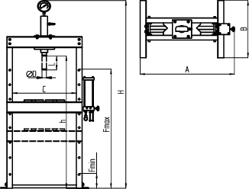

|  |  |  |  |  |
| --- | --- | --- | --- | --- |
| Номер по каталогу | 7.55 | 7.76 | 7.111 | 7.155 |
| Развиваемое усилие, т | 50 | 75 | 100 | 150 |
| Рабочий ход штока L, мм | 200 | 250 | 300 | 350 |
| Горизонтальный ход гидроцилиндра, мм | 245 | 360 | 250 | 350 |
| Расстояние между стойками C, мм | 730 | 800 | 787 | 1000 |
| Габариты AxBxH, мм | 1030x800x1836 | 1140x800x1860 | 1200x990x1980 | 1453x1195x2100 |
| Расстояние до рабочей платформы Fmin/max, мм | 210-1050 | 180-892 | 177-1017 | 175-1000 |
| Вес нетто, кг | 287 | 418 | 680 | 1125 |
| Вес брутто, кг | 328,2 | 463,3 | 734,5 | 1199,8 |
| Габариты в упаковке ДхШхВ,мм | 988x315x202 | 1098x325x2044 | 1150x420x2164 | 1380x565x2250 |

**3.5 Механическая конструкция**

**4.** **Инструкция по использованию двигателя**

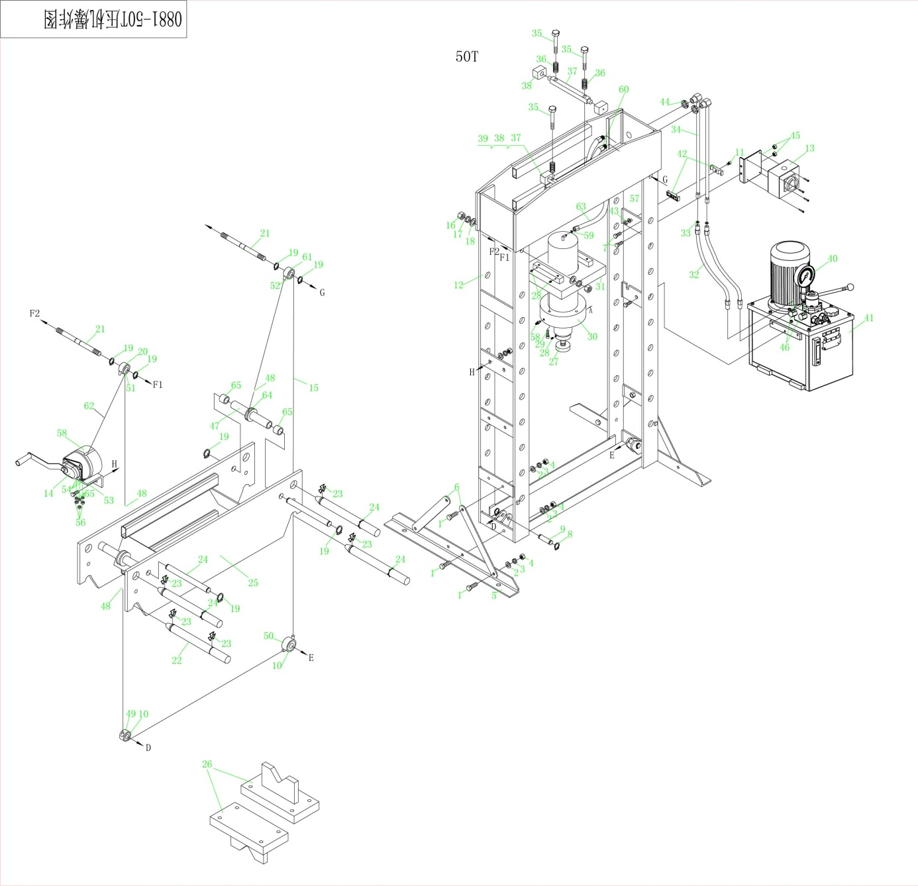

* 1. Электропитание:

Напряжение：380V AC

Частота：50HZ

Входная мощность：3----3.5 кВ-А, киловольт-ампер

Выходная мощность： 5 A

Температура окружающей среды：≤40℃

Высота работы над уровнем моря：≤1000M

* 1. Сборка и эксплуатация

1 - Подключите источник питания цеха к выключателю пресса с помощью кабеля, как указано на схеме. Убедитесь, что кабель BVR 3X1.5mm2 +1PE

2 – Особенно важно: в целях Вашей безопасности. Не забудьте закрепить провод заземления на клемме защитного заземления.

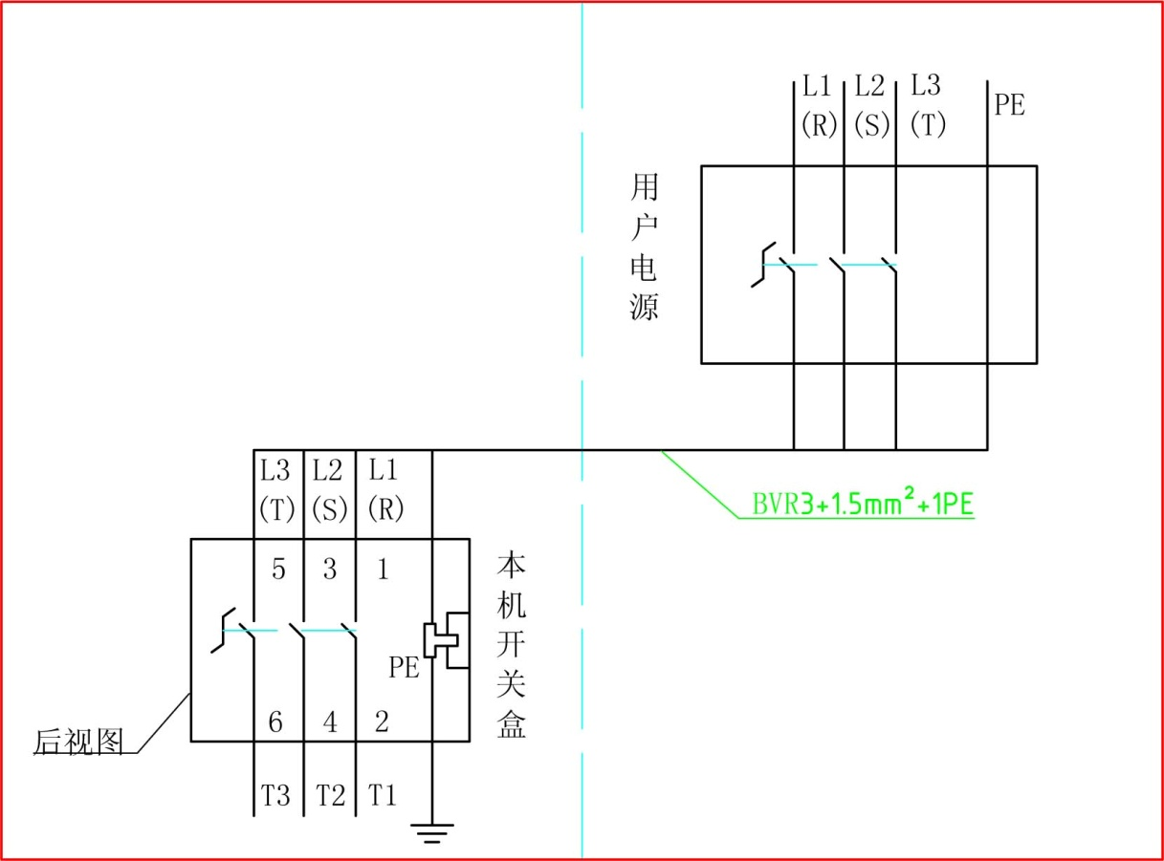

3 - Устранение неисправностей:

Выключатель питания может быть установлен в положение "ON" при подключенном кабеле питания. Тогда вы сможете оценить/рассчитать коммутацию/монтаж проводки при движении контактной пружины. В случае, когда выходной вал двигателя вращается по часовой стрелке — подключение правильное. Однако если вал движется против часовой стрелки необходимо изменить схему подключения. Вы можете решить данную проблему, поменяв два любых провода L1,L2,L3.

4.3 Внимание: все работы должны проводиться строго при выключенном питании. Т.к. устройство под высоким напряжением и существует риск получения травмы!.

**5.Подготовка перед работой**

**5.1 Транспортировка**



Сборочные компоненты станка очень тяжелые для транспортировки вручную. Используйте, специальные установки для транспортировки и подъема оборудования.

При перемещении оборудования, убедитесь, что подъёмник обладает достаточной грузоподъёмностью. Следуйте предписаниям.

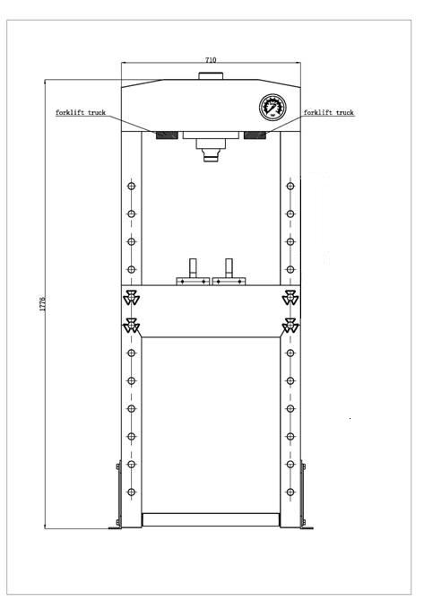

**Гидравлика:**

**5.2 Условия работы**

Станок необходимо устанавливать на ровную твёрдую поверхность, рабочее пространство должно быть достаточным для нормальной работы оборудования. Условия эксплуатации, в которых будет находиться пресс, должны соответствовать всем нормам: область должна быть чистой, свободна от воспламеняющихся веществ, вещёств, вызывающих коррозию, пыли и прочего абразива.



Сохраняйте свободным рабочее пространство вокруг станка более 1 метра. Оборудование должно быть установлено, чтобы быть доступным со всех сторон.

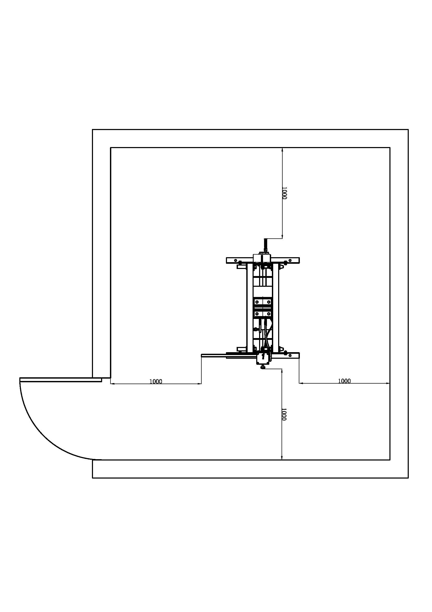

**5.3 Снятие упаковки и проверка**



Для открытия упаковки используйте специальные приспособления, надевайте перчатки и защитный головной убор.

Пожалуйста, открыв упаковку, убедитесь, что все компоненты имеются в наличии и находятся в исправном состоянии. Если в наличии нет каких-либо элементов, обратитесь к поставщику.

**5.4 Содержание упаковки**

Упаковка данного оборудования состоит из полихлорвиниловой плёнки и картонного ящика. Потребитель обязан самостоятельно утилизировать упаковку в соответствии с экологическими требованиями.

**5.5 Установка**



Оборудование должно быть смонтировано и подготовлено к работе исключительно квалифицированными специалистами. Все необходимые меры предосторожности должны быть соблюдены.

**Схема подключения:**

Замечания:

1. Пресс работает в трехфазной цепи переменного тока, с напряжением 380V.
2. Сечение электрического провода должно быть не менее 2 кв. мм
3. соединение электропроводов должно соответствовать ГОСТ 60204-1: «Безопасность машин. Электрооборудование машин и механизмов. Часть 1. Общие требования»
4. Перед подключением станка к электросети, пожалуйста, прочитайте внимательно руководство по эксплуатации
5. Подключение к сети должен выполнять технический специалист с соответствующим допуском.
6. Подключение выполните в соответствии со следующими схемами.**Монтаж насоса с электроприводом**.



Установите насос на панель корпуса электрогидравлического пресса. (См. схемы ниже)

1 - снимите пробку заливного отверстия и соедините масляный шланг с электрическим насосом, как показано на схеме ниже

2 - соедините распределительную коробку с корпусом пресса при помощи болтов

3 - подключите провод к электропитанию.

Перед первым использованием, пожалуйста, прикрепите оборудование к полу с помощью анкерных болтов. Поверхность, на которой расположено устройство, должна быть ровным и прочным, и должна быть предусмотрена достаточная освещённость рабочей зоны.

**5.6 Ввод в эксплуатацию.**



**Перед вводом в эксплуатацию:**

* Тщательно очистите оборудование
* Проверьте наличие и состояние всех элементов, если какой-либо элемент отсутствует или повреждён, то обратитесь к поставщику

**6 Процесс эксплуатации**

Установите рабочую платформу на станину пресса, затем поместите на неё обрабатываемое изделие.

Включите питание.

Поверните рычаг в позицию "А", поршневой шток быстро опустится

Выровняйте заготовку и плотно закрепите, чтобы убедиться, что она расположена строго по центру.

Когда работа выполнена, остановите подачу при помощи рычага, медленно и осторожно отведите нагрузку от обрабатываемого изделия, повернув рычаг в положение "В", гидроцилиндр быстро вернется в исходное положение

Как только шток полностью вернётся в исходное положение, выведите обрабатываемую деталь из рабочей области.

**7. Рекомендации по уходу и обслуживанию.**

Техническое обслуживание станка должно осуществляться в начале каждого рабочего дня

Протирайте пресс сухой, чистой ветошью, и периодически, по мере необходимости, смазывайте маслом все места сочленений и подвижные части механизма.

Если Вы не пользуетесь прессом, храните его в сухом помещении с полностью отведённым назад штоком.

Проверьте уровень масла в гидравлической системе, для этого открутите гайку маслозаливной горловины на верхней части резервуара, если масла недостаточно, долейте 22#（ISO6743）гидравлическое масло для гидроцилиндров до необходимого уровня, затем замените пробку маслозаливной горловины, удалите лишний воздух из гидравлической системы.

Оборудование не должно ремонтироваться без контроля со стороны сертифицированного технического специалиста.

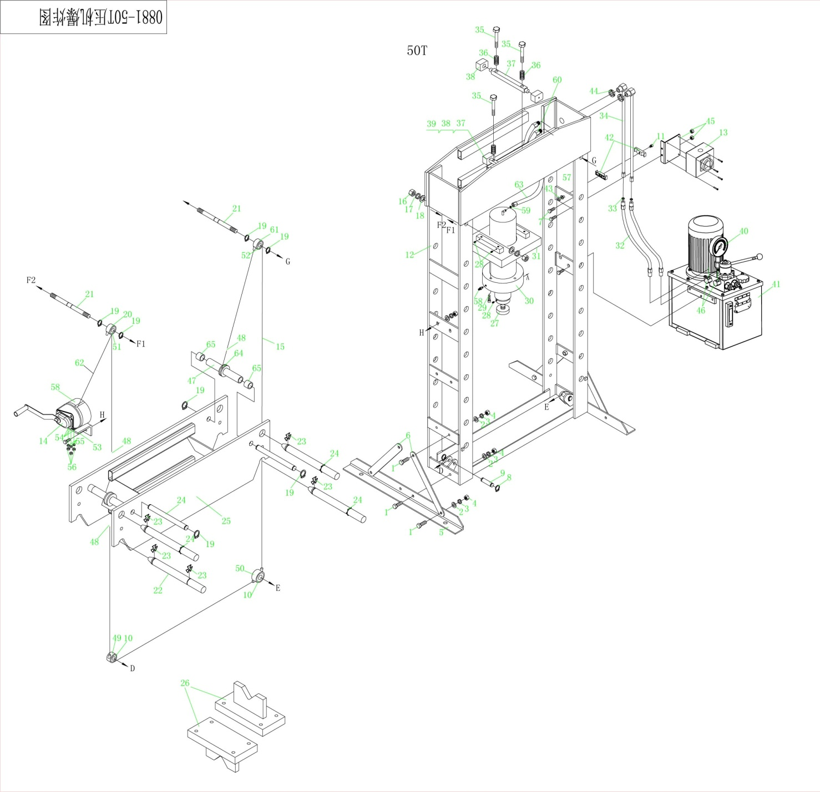

**Annex B**

**Electric Motor Pump**

